Vafaei Saadi, Raheleh

**VBA Multiple Years Stock Data**

1. **2018**

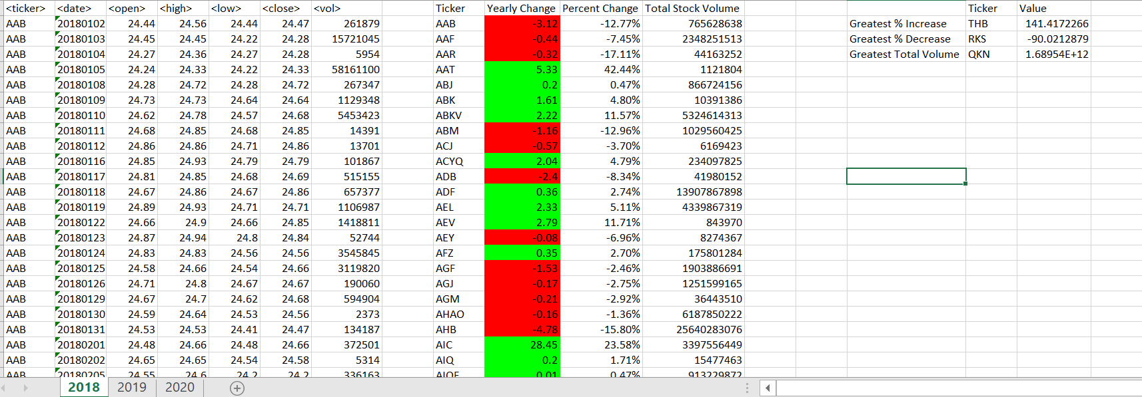

1. **2019**

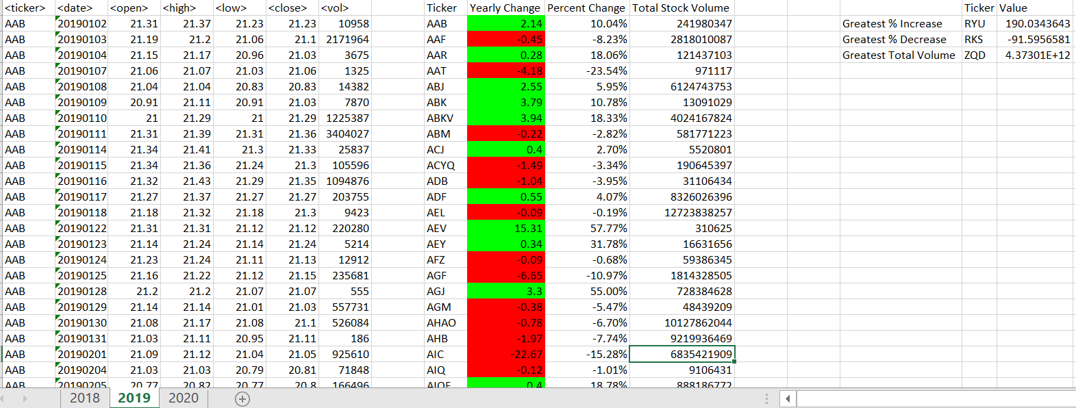

1. **2020**

